
ΕΘΝΙΚΟ ΚΑΙ ΚΑΠΟΔΙΣΤΡΙΑΚΟ ΠΑΝΕΠΙΣΤΗΜΙΟ ΑΘΗΝΩΝ

ΠΡΟΓΡΑΜΜΑ ΜΕΤΑΠΤΥΧΙΑΚΩΝ ΣΠΟΥΔΩΝ

«ΛΟΙΜΩΞΙΟΛΟΓΙΑ»

2026-2027

ΠΡΟΓΡΑΜΜΑ Α΄ ΕΞΑΜΗΝΟΥ

Διευθυντής: Καθηγητής Ε. Ι. Γιαμαρέλλος - Μπουρμπούλης

Μέλη Συντονιστικής Επιτροπής:
Καθηγητής Σ. Τσιόδρας
Καθηγητής Γ. Δημόπουλος
Καθηγητής Μ. Σαμάρκος
Καθηγήτρια Ε. Σαμπατάκου

ΑΘΗΝΑ 2026
ΠΡΟΛΟΓΟΣ ΔΙΕΥΘΥΝΤΗ ΠΡΟΓΡΑΜΜΑΤΟΣ ΜΕΤΑΠΤΥΧΙΑΚΩΝ ΣΠΟΥΔΩΝ

Οι Λοιμώξεις παραμένουν το συχνότερο αίτιο παγκόσμιας νοσηρότητας και θνησιμότητας. Αυτό γίνεται απόλυτα αντιληπτό εφόσον α) οι λοιμωξεις επιπλέκουν σχεδόν κάθε χρόνιο νόσημα, β) οι τρέχουσες κλιματικές αλλαγές οδηγούν στην ανάδυση νέων λοιμογόνων απειλών, και γ) η αντοχή των παθογόνων βακτηρίων που επιπολάζουν στα νοσοκομεία αυξάνεται. Ο Παγκόσμιος Οργανισμός Υγείας ορίζει πλέον το φαινόμενο της αντιμικροβιακής αντοχής ως την υπ’αριθμόν 1 παγκόσμια απειλή αφού υπολογίζεται ότι ως το 2050 πλέον των 20 εκατομμυρίων θα πεθαίνει παγκοσμίως από λοιμώξεις από ανθεκτικά μικρόβια.
Η εμπειρία από την πανδημία COVID-19 και οι περιορισμοί που διαπίστωσε η ανθρωπότητα στην αντιμετώπισή της καθιστούν αναγκαία τη δημιουργία μίας νέας επιστημονικής κουλτούρας για την κατανόηση και τη θεραπεία των Λοιμώξεων. Η κουλτούρα, όμως, μπορεί να καθιερωθεί μέσα από μία νέα γενιά επιστημόνων και από μία ακαδημαϊκή διαδικασία που φιλοδοξεί να διαπλάσει επιστήμονες με διεθνές κύρος.
Από το 2019 σήμερα έχουν ολοκληρωθεί έξι πλήρεις κύκλοι φοίτησης των τεσσάρων εξαμήνων έκαστος στο Πρόγραμμα Μεταπτυχιακών Σπουδών «Λοιμωξιολογία». Στόχος μας δεν είναι απλά η παροχή θεωρητικής κατάρτισης στις Λοιμώξεις αλλά η εξέλιξη των φοιτητών σε επιστήμονες υψηλού ακαδημαϊκού επιπέδου. Απόδειξη αποτελεί η συμμετοχή της πλειοψηφίας των φοιτητών που φοίτησαν στους πέντε πρώτους κύκλους στη συγγραφική ομάδα ερευνητικών δημοσιεύσεων σε διεθνή επιστημονικά περιοδικά στα πλαίσια της εκπόνησης των διπλωματικών τους εργασιών. Στην προσπάθειά τους, οι φοιτητές του Προγράμματος θα έχουν την υποστήριξη όλων των μελών του Διδακτικού και Επιστημονικού Προσωπικού της Ιατρικής Σχολής Αθηνών με γνωστικό αντικείμενο στις Λοιμώξεις οι οποίοι πλαισιώνονται από διακεκριμένους επιστήμονες διεθνούς κύρους από άλλα Πανεπιστήμια της ημεδαπής και της αλλοδαπής.
Όλοι οι διδάσκοντες καλωσορίζουμε θερμά τους Φοιτητές μας και υποσχόμαστε να αγωνιστούμε δίπλα τους με μεγάλο συναίσθημα ευθύνης και συνεχή ενθουσιασμό για την επίτευξη αυτού του υψηλού ακαδημαϊκού στόχου.
Σεπτέμβριος 2026,

Καθηγητής Ε. Ι. Γιαμαρέλλος-Μπουρμπούλης

ΕΚΠΑΙΔΕΥΤΙΚΟΙ ΣΤΟΧΟΙ ΤΟΥ ΠΡΟΓΡΑΜΜΑΤΟΣ ΜΕΤΑΠΤΥΧΙΑΚΩΝ ΣΠΟΥΔΩΝ (ΠΜΣ) «ΛΟΙΜΩΞΙΟΛΟΓΙΑ»
Στη σύγχρονη θεώρηση οι λοιμώξεις δεν είναι πλέον μία εξίσωση στη μία πλευρά της οποίας υπάρχουν αφενός τα μικρόβια και στην άλλη πλευρά τα αντιβιοτικά αλλά μία συνεχής και δυναμική αλληλεπίδραση ανάμεσα στον ξενιστή και στο μικροβίωμά του στην οποία τα αντιβιοτικά είναι ρυθμιστής (Σχήμα 1). Επιπλέον, οι μεταβολές του ανθρώπινου μικροβιώματος συνδέονται επιδημιολογικά με σημαντικό αριθμό συχνών χρονίων νοσημάτων (πχ παχυσαρκία, κοιλιοκάκη, σύνδρομο ευερέθιστου εντέρου)
Οι φοιτητές του ΠΜΣ «Λοιμωξιολογία» πρέπει να κατανοήσουν την πλαστικότητα της περιγραφείσας αλληλεπίδρασης και να ανταποκριθούν στις τρέχουσες προκλήσεις. Κατά συνέπεια πρέπει να εκπαιδευτούν στις κάτωθι δεξιότητες:
- Χρήση των νέων αντιμικροβιακών παραγόντων και τεχνικές τοπικής χορήγησης και αποδέσμευσης
- Νέες διαγνωστικές τεχνολογίες αναγνώρισης της ενεργοποίησης των μοριακών δομών του ξενιστή (σπεκτροσκοπία Raman, νανομόρια)
- Νέες μοριακές διαγνωστικές τεχνικές ταχείας ανίχνευσης του παθογόνου
- Τεχνικές ανάλυσης και τροποποίησης του μικροβιώματος
- Εκπαιδευόμενη ανοσιακή απόκκριση, η οποία αναγνωρίζεται σήμερα ως η τρίτη μορφή ανοσιακής απόκκρισης και η οποία καθορίζει την επιβίωση του ξενιστή μετά σοβαρές λοιμώξεις
- Σύγχρονες ερευνητικές προσεγγίσεις
- Ιατρική ακριβείας στη διάγνωση και αντιμετώπιση
- Η θέση της τεχνητής νοημοσύνης στη διάγνωση και αντιμετώπιση

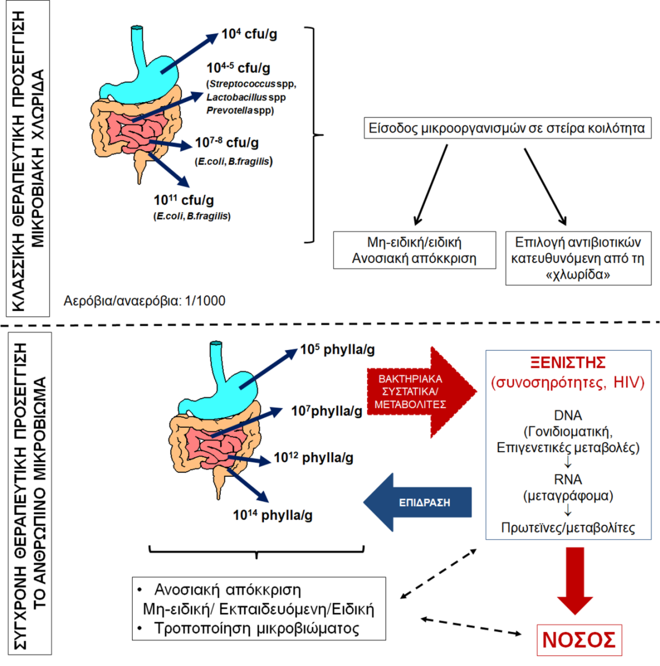
Σχήμα 1 Σύγκριση κλασσικής και σύγχρονης προσέγγισης των λοιμώξεων
Η κλασσική προσέγγιση αποδίδει την επαγωγή νόσου στην είσοδο και στον πολλαπλασιασμό μικροοργανισμών της φυσιολογικής χλωρίδας σε στείρα κοιλότητα του ξενιστή. Η είσοδος πυροδοτεί την ανοσιακή απόκκριση ενώ η εμπειρική χορήγηση αντιβιοτικών ορίζεται από τα χαρακτηριστικά της χλωρίδας. Η ανοσιακή απόκκριση και η αντιμικροβιακή θεραπεία μελετώνται ως ξεχωριστά φαινόμενα. Στη σύγχρονη προσέγγιση, η γνώση της χλωρίδας έχει αντικατασταθεί από το μικροβίωμα το οποίο εμφανίζει πλαστικότητα και μεγάλη ποικιλότητα ειδών. Το μικροβίωμα είναι σε συνεχή αλληλεπίδραση με τον ξενιστή επηρεάζοντας τη βιολογία του, ορίζει το συνολικό φαινότυπο της νόσου και τις τρεις οδούς ανοσιακής απόκκρισης. Η θεραπευτική τροποποίηση του μικροβιώματος κατευθύνει τη θεραπευτική πρακτική (HIV: ιός ανθρώπινης ανοσοανεπάρκειας).
Το σχήμα αποτελεί παράδειγμα αλληλεπίδρασης του εντερικού μικροβιώματος με τον ανθρώπινο ξενιστή. Ανάλογη αλληλεπίδραση ισχύει για το μικροβιώμα του ανώτερου αναπνευστικού, του δέρματος και του κόλπου με τον ανθρώπινο ξενιστή.

ΔΙΑΡΚΕΙΑ ΦΟΙΤΗΣΗΣ, ΦΟΙΤΗΤΕΣ ΚΑΙ ΚΡΙΤΗΡΙΑ ΕΠΙΛΟΓΗΣ
Η διάρκεια φοίτησης είναι ίση με τέσσερα εξάμηνα (σύνολο κύκλου σπουδών). Ο αριθμός των φοιτητών που δύνανται να εκπαιδευτούν είναι ως 40 φοιτητές ανά κύκλο σπουδών. Γίνονται δεκτοί προς φοίτηση απόφοιτοι της ημεδαπής ή ομοταγών, αναγνωρισμένων από τον ΔΟΑΤΑΠ, ιδρυμάτων της αλλοδαπής, καθώς και απόφοιτοι άλλων Τμημάτων ΑΕΙ της ημεδαπής ή ομοταγών, αναγνωρισμένων της αλλοδαπής, ιδρυμάτων:
- Ιατρικής
- Νοσηλευτικής
- Φαρμακευτικής
- Βιολογίας
- Κτηνιατρικής
- Μηχανολόγοι Μηχανικοί και Χημικοί Μηχανικοί
- Φυσικής και Χημείας

Η επιλογή μεταξύ των υποψηφίων γίνεται μετά από συνέντευξη από τα μέλη της Συντονιστικής Επιτροπής. Τα μέλη διαμορφώνουν για κάθε υποψήφιο βαθμολογία σε κλίμακα από 0 ως 100. Στη βαθμολογία λαμβάνονται υπόψη:
- Ο βαθμός του πτυχίου κατά 10%
- Η κατοχή τίτλου ιατρικής ειδικότητας και, ιδιαίτερα, της εξειδίκευσης στη Λοιμωξιολογία κατά 30%
- Η βαθμολογία στα σχετικά με τις Λοιμώξεις προπτυχιακά μαθήματα κατά 10%
- Η συνάφεια της ερευνητικής ή επαγγελματικής δραστηριότητας του υποψηφίου με τις Λοιμώξεις κατά 20%
- Η συνάφεια του πτυχίου ΑΕΙ και των γνώσεων του υποψηφίου με τις Λοιμώξεις κατά 10%
- Η βαθμολογία από τη συνέντευξη κατά 20%
Οι φοιτητές που θα συγκεντρώσουν τις μεγαλύτερες βαθμολογίες θα επιλεγούν να φοιτήσουν.

ΓΛΩΣΣΑ ΔΙΔΑΣΚΑΛΙΑΣ
Στην περίπτωση που δεν εγγραφούν φοιτητές της αλλοδαπής, η επίσημη γλώσσα διδασκαλίας και συγγραφής της Διπλωματικής Εργασίας είναι η Ελληνική. Εξαίρεση αποτελούν τα μαθήματα των ξένων ομιλητών που θα γίνουν στην Αγγλική γλώσσα. Στην περίπτωση που επιλεγούν να φοιτήσουν φοιτητές της αλλοδαπής που δε γνωρίζουν τη Ελληνική γλώσσα, τα μαθήματα θα γίνουν στην Αγγλική και για αυτούς θα επιτραπεί η συγγραφή της διπλωματικής εργασίας στην Αγγλική γλώσσα.

ΠΡΟΟΠΤΙΚΕΣ ΓΙΑ ΤΟΥΣ ΑΠΟΦΟΙΤΟΥΣ
Η μελλοντική ωφέλεια για τους αποφοίτους είναι:
- Ιατροί Η κατοχή του Διπλώματος Μεταπτυχιακών Σπουδών (ΔΜΣ) «Λοιμωξιολογία» αποτελεί σημαντικό εφαλτήριο εξέλιξης για όσους ιατρούς επιθυμούν να εξειδικευθούν στις Λοιμώξεις ή στην Κλινική Μικροβιολογία. Οι συγκεκριμένοι απόφοιτοι μπορούν να χρησιμοποιήσουν το ΔΜΣ στα δικαιολογητικά υποψηφιότητας για Νοσοκομειακή θέση εργασίας Λοιμωξιολόγου ή για θέσεις εργασίας που απαιτούν απόδειξη ικανής γνώσης στις Λοιμώξεις (πχ Ιατρικός Διευθυντής Εταιρείας). Υπογραμμίζεται ότι η κατοχή του ΔΜΣ «Λοιμωξιολογία» δεν υποκαθιστά την ιατρική εξειδίκευση της Λοιμωξιολογίας. Όσοι ιατροί επιθυμούν να εξελιχθούν ακαδημαϊκά μπορούν μέσα από το ΠΜΣ «Λοιμωξιολογία» να εκπονήσουν εργασία και να έχουν μελλοντική ευκαιρία εκπόνησης διδακτορικής διατριβής (ίδε και κεφάλαιο δομής ΠΜΣ). Πιο συγκεκριμένα, όσοι ιατροί ολοκληρώσουν το ΠΜΣ μέσω εκπόνησης ερευνητικής διπλωματικής εργασίας δικαιούνται, εφόσον επιθυμούν, να ξεκινήσουν την εκπόνηση διδακτορικής διατριβής στην Ιατρική Σχολή του ΕΚΠΑ με επιβλέποντα διδάσκοντα του ΠΜΣ.
- Νοσηλευτές Η κατοχή του ΔΜΣ «Λοιμωξιολογία» αποτελεί σημαντικό εφαλτήριο εξέλιξης για όσους νοσηλευτές επιθυμούν να εξειδικευθούν στις Λοιμώξεις. Οι συγκεκριμένοι απόφοιτοι μπορούν να χρησιμοποιήσουν το ΔΜΣ στα δικαιολογητικά υποψηφιότητας για Νοσοκομειακή θέση εργασίας Νοσηλευτή Λοιμώξεων. Όσοι επιθυμούν να εξελιχθούν ακαδημαϊκά μπορούν μέσα από το ΠΜΣ «Λοιμωξιολογία» να εκπονήσουν εργασία και να έχουν μελλοντική ευκαιρία εκπόνησης διδακτορικής διατριβής.
- Φαρμακοποιοί Η κατοχή του ΔΜΣ «Λοιμωξιολογία» αποτελεί σημαντικό εφαλτήριο εξέλιξης για όσους φαρμακοποιούς επιθυμούν να εξειδικευθούν στην Αντιμικροβιακή Θεραπεία. Οι συγκεκριμένοι απόφοιτοι μπορούν να χρησιμοποιήσουν το ΔΜΣ στα δικαιολογητικά υποψηφιότητας για Νοσοκομειακή θέση εργασίας Φαρμακοποιού ή Επιτηρητή/Επιστάτη Αντιβιοτικών στα Νοσοκομεία ή για θέσεις εργασίας που απαιτούν απόδειξη ικανής γνώσης στις Λοιμώξεις (πχ Φαρμακευτική Εταιρεία). Όσοι επιθυμούν να εξελιχθούν ακαδημαϊκά μπορούν μέσα από το ΠΜΣ «Λοιμωξιολογία» να εκπονήσουν εργασία και να έχουν μελλοντική ευκαιρία εκπόνησης διδακτορικής διατριβής.
- Βιολόγοι/Κτηνίατροι Η κατοχή του ΔΜΣ «Λοιμωξιολογία» αποτελεί σημαντικό εφαλτήριο εξέλιξης για όσους βιολόγους επιθυμούν να εξειδικευθούν στην Κλινική Μικροβιολογία και στην Ανοσοβιολογία. Οι συγκεκριμένοι απόφοιτοι μπορούν να χρησιμοποιήσουν το ΔΜΣ στα δικαιολογητικά για θέσεις εργασίας με ανάλογες δεξιότητες. Όσοι επιθυμούν να εξελιχθούν ακαδημαϊκά μπορούν μέσα από το ΠΜΣ «Λοιμωξιολογία» να εκπονήσουν εργασία και να έχουν μελλοντική ευκαιρία εκπόνησης διδακτορικής διατριβής.
- Μηχανολόγοι Μηχανικοί και Χημικοί Μηχανικοί Η κατοχή του ΠΜΣ στις «Λοιμωξιολογία» αποτελεί σημαντικό εφαλτήριο εξέλιξης για όσους μηχανικούς επιθυμούν να εξειδικευθούν στις νέες τεχνικές διάγνωσης των Λοιμώξεων (πχ σπεκτομετρία Raman, νανομόρια) και θεραπείας των Λοιμώξεων (πχ μέθοδοι τοπικής αποδέσμευσης φαρμάκων). Οι συγκεκριμένοι απόφοιτοι μπορούν να χρησιμοποιήσουν το ΔΜΣ στα δικαιολογητικά για θέσεις εργασίας με ανάλογες δεξιότητες. Όσοι επιθυμούν να εξελιχθούν ακαδημαϊκά μπορούν μέσα από το ΠΜΣ «Λοιμωξιολογία» να εκπονήσουν εργασία και να έχουν μελλοντική ευκαιρία εκπόνησης διδακτορικής διατριβής.

ΣΥΝΕΡΓΑΣΙΑ ΜΕ ΠΑΝΕΠΙΣΤΗΜΙΑ/ΕΡΕΥΝΗΤΙΚΑ ΚΕΝΤΡΑ ΤΗΣ ΗΜΕΔΑΠΗΣ Η ΤΗΣ ΑΛΛΟΔΑΠΗΣ
Το ΠΜΣ «Λοιμωξιολογία» της Ιατρικής Σχολής του ΕΚΠΑ φιλοδοξεί να γίνει βασικός πυλώνας που θα ενώσει διδακτικά και ερευνητικά τους διδάσκοντες του ΕΚΠΑ και των Πανεπιστημίων της Ημεδαπής μεταξύ τους και με τους αντίστοιχους της Αλλοδαπής. Ο τρόπος επίτευξης αυτού του στόχου γίνεται ως εξής:
- Διδάσκοντες Όπως αναλύεται παρακάτω, στο ΠΜΣ «Λοιμώξεις» συμμετέχουν ως διδάσκοντες όλα τα μέλη ΔΕΠ του ΕΚΠΑ με συναφές γνωστικό αντικείμενο. Αυτό επιτρέπει τη διδακτική και ερευνητική αλληλεπίδρασή τους προς ωφέλεια των φοιτητών.
- Στρατηγική ανάπτυξη Η θητεία και οι μακροχρόνιες συνεργασίες τόσο του Διευθυντή όσο και των μελών της Συντονιστικής Επιτροπής του ΠΜΣ με ερευνητικά κέντρα της Αλλοδαπής επιτρέπουν να γεφυρωθεί μία στρατηγική συνεργασία μεταξύ πέντε μεγάλων Ακαδημαϊκών φορέων με διαπιστευμένη ερευνητική αριστεία στις Λοιμώξεις (Πανεπιστήμιο Radboud Nijmegen Ολλανδίας, Πανεπιστήμιο Friedrich-Schiller Ιένας Γερμανίας, Πανεπιστήμιο Garches Γαλλίας, Πανεπιστήμιο Gemelli Ιταλίας, Centre Hospitaliaire Universitaire Vaudois Λωζάνης Ελβετίας) ενώ στο ΠΜΣ διδάσκουν συνολικά 22 ακαδημαϊκοί επιστήμονες από 19 Πανεπιστήμια της αλλοδαπής. Το ΕΚΠΑ θα είναι στο επίκεντρο αυτής της συνεργασίας λόγω της γεωγραφικής θέσης της Ελλάδας η οποία είναι το μεγάλο σταυροδρόμι ανταλλαγής πληθυσμών και ανάδυσης παλαιών (πχ φυματίωση) αλλά και διαρκώς αναδυόμενων νέων λοιμώξεων. Η ανταλλαγή τεχνογνωσίας και φοιτητών μεταξύ των κέντρων θα αποτελέσει για τους φοιτητές του ΠΜΣ μία καθοριστική εμπειρία (Σχήμα 2).
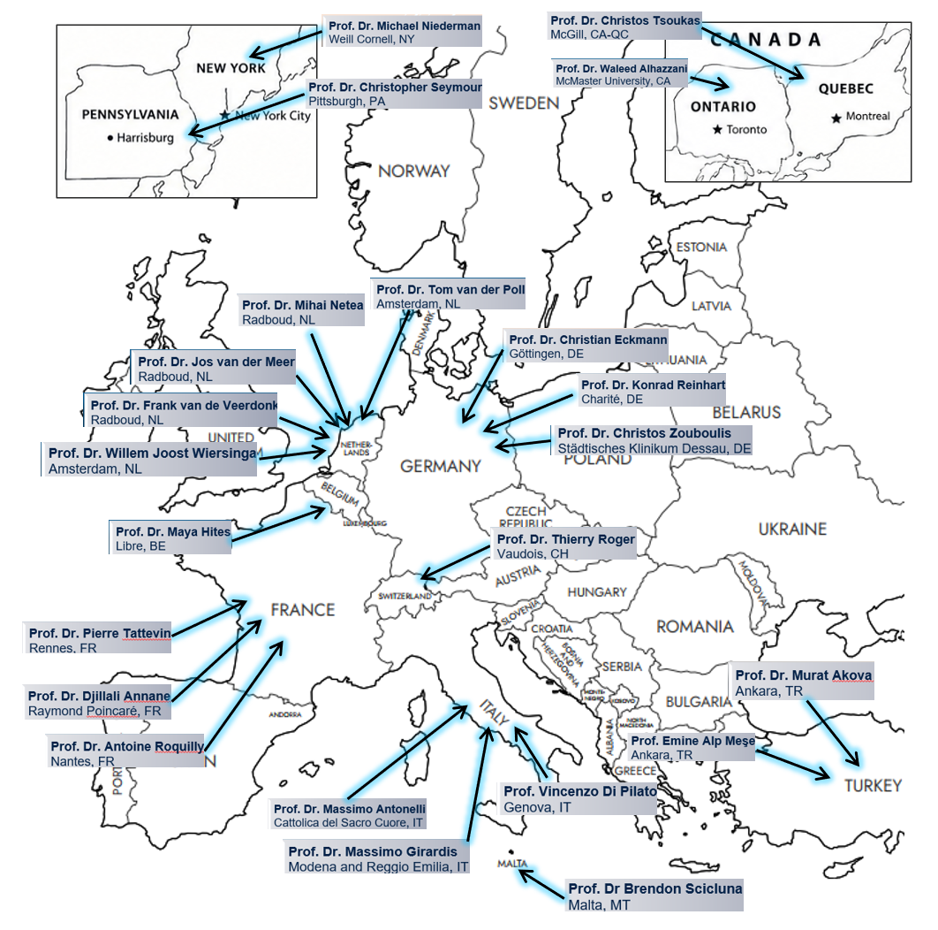

Σχήμα 2 Συνεργασίες του Προγράμματος Μεταπτυχιακών Σπουδών «Λοιμωξιολογία» με κέντρα της Ευρώπης, της Αμερικής και του Καναδά Απεικονίζεται ο υπεύθυνος κάθε κέντρου. Η συνεργασία αποβλέπει στη βέλτιστη εκπόνηση των διπλωματικών εργασιών

ΔΟΜΗ ΠΡΟΓΡΑΜΜΑΤΟΣ ΜΕΤΑΠΤΥΧΙΑΚΩΝ ΣΠΟΥΔΩΝ
Το ΠΜΣ «Λοιμωξιολογία» χωρίζεται σε τέσσερα εξάμηνα. Κάθε εξάμηνο αποτελεί μία ολοκληρωμένη θεματική ενότητα με εξαίρεση το Γ΄ Εξάμηνο που περιλαμβάνει δύο θεματικές ενότητες. Η επιτυχής ολοκλήρωση κάθε Εξαμήνου δίνει 30 πιστωτικές μονάδες (ECTS). Τα εξάμηνα είναι ως κάτωθι:

Α΄ Εξάμηνο: «Νοσολογία και θεραπευτική»
Μαθήματα | Πιστωτικές Μονάδες (ECTS)
- Φαρμακολογία αντιμικροβιακών | 15
- Θεραπευτική λοιμώξεων | 15
Β΄ Εξάμηνο: «Η σχέση ξενιστή-παθογόνου»
Μαθήματα | Πιστωτικές Μονάδες (ECTS)
- Αλληλεπίδραση ξενιστή-παθογόνου | 25
- Σύγχρονη διαγνωστική μεθοδολογία | 5
Γ΄ Εξάμηνο: «Πρακτική εκπαίδευση»/«Ερευνητική μεθοδολογία»
Μαθήματα | Πιστωτικές Μονάδες (ECTS)
- Γνωριμία με την Κλινική Λοιμωξιολογία | 10
- Ερευνητική μεθοδολογία | 20
Δ΄ Εξάμηνο «Διπλωματική Εργασία»
- Εκπόνηση μεταπτυχιακής διπλωματικής εργασίας | 30

Τα μαθήματα των εξαμήνων διακρίνονται σε θεωρητικά, πρακτικά και στη διπλωματική εργασία.
- Τα μαθήματα των Α΄, Β΄ και Γ΄ Εξαμήνων είναι θεωρητικά και γίνονται τρεις φορές την εβδομάδα επί τέσσερις ώρες (Δευτέρα, Τρίτη και Παρασκευή 16:00 ως 20:00) υβριδικά και στο Αττικό Κτήριο της Ιατρικής Σχολής του Πανεπιστημιακού Γενικού Νοσοκομείου ΑΤΤΙΚΟΝ (ΑΚΙΣΑ).
- Τα μαθήματα της Πρακτικής Εκπαίδευσης Γ΄ Εξαμήνου έχουν διάρκεια τεσσάρων εβδομάδων. Κατά τη διάρκεια της πρακτικής εκπαίδευσης, οι φοιτητές μοιράζονται σε ισάριθμες ομάδες και ασκούνται στις Α΄ Παθολογική Κλινική, Β΄ Παθολογική Κλινική, Γ΄ Παθολογική Κλινική και Δ΄ Παθολογική Κλινική της Ιατρικής Σχολής του ΕΚΠΑ. Η άσκηση είναι καθημερινή μεταξύ 09:00-15:00 και περιλαμβάνει τη συμμετοχή των εκπαιδευομένων στην παρακολούθηση ασθενών που παρακολουθούνται στα Τακτικά Εξωτερικά Ιατρεία και στις Μονάδες Ειδικών Λοιμώξεων των ανωτέρω κλινικών. Η παρακολούθηση γίνεται υπό την επίβλεψη των διδασκόντων και περιλαμβάνει και την ανάλυση περιστατικών ασθενών. Κατά το ίδιο χρονικό διάστημα, οι φοιτητές μοιράζονται σε υποομάδες, στις οποίες γίνεται φροντιστηριακή εκπαίδευση τόσο σε θέματα διαγνωστικής των Λοιμώξεων, όσο και σε θέματα ερευνητικής μεθοδολογίας.
- Το Δ΄ Εξάμηνο σπουδών περιλαμβάνει την εκπόνηση Διπλωματικής Εργασίας (ΔΕ). Η Συντονιστική Επιτροπή αποφασίζει τα θέματα των ΔΕ. Για την επιλογή των θεμάτων ΔΕ μπορεί να λαμβάνεται υπόψη η γνώμη των συνεργαζόμενων κέντρων της Αλλοδαπής,. Τα θέματα παρουσιάζονται στους φοιτητές και ορίζεται για τον καθένα το τελικό θέμα της ΔΕ. Οι φοιτητές συνεργάζονται για την ολοκλήρωση μίας ερευνητικής προσπάθειας (βασικής, πειραματικής ή κλινικής έρευνας) υπό την επίβλεψη ενός εκ των μελών της Συντονιστικής Επιτροπής ή των λοιπών διδασκόντων. Σκοπός είναι να εκπονηθεί μία ερευνητική εργασία η οποία θα δημοσιευθεί σε ξενόγλωσσο ιατρικό περιοδικό στην οποία τα ονόματα των φοιτητών θα φέρονται στη σειρά των συγγραφέων. Το σύνολο της εργασίας δεν πρέπει να υπερβαίνει τις 50 σελίδες συμπεριλαμβανομένων των βιβλιογραφικών παραπομπών και απαρτίζεται από ένα αρχικό γενικό μέρος ως 20 σελίδες και ένα ειδικό μέρος.

ΠΡΟΫΠΟΘΕΣΕΙΣ ΓΙΑ ΤΗΝ ΑΠΟΚΤΗΣΗ ΤΙΤΛΟΥ ΣΠΟΥΔΩΝ
Για την απονομή του διπλώματος σπουδών απαραίτητες προϋποθέσεις είναι:
- Επιτυχία στις εξετάσεις κάθε Εξαμήνου: Με το πέρας κάθε Εξαμήνου οι φοιτητές εξετάζονται σε γραπτές εξετάσεις. Η εξέταση είναι μία ανά εξάμηνο και αφορά στο σύνολο των θεωρητικών μαθημάτων του αντιστοίχου εξαμήνου. Δικαίωμα συμμετοχής στις εξετάσεις έχουν μόνο οι φοιτητές που θα συγκεντρώσουν το 80% των πιστωτικών μονάδων κάθε εξαμήνου.
- Επιτυχία στην προφορική εξέταση της Διπλωματικής Εργασίας: Στο πέρας της συγγραφής της, η ΔΕ κατατίθεται στη γραμματεία του ΠΜΣ. Η εξέταση γίνεται σε τριμελή επιτροπή η οποία ορίζεται μετά από πρόταση του επιβλέποντος τη ΔΕ η οποία εγκρίνεται από τη Συντονιστική Επιτροπή. Η εξέταση θεωρείται επιτυχής αν οι δύο από τους εξεταστές συμφωνήσουν. Στη ΔΕ απονέμεται ο βαθμός «Καλώς», «Λίαν Καλώς» ή «Άριστα» με πλειοψηφία μεταξύ των εξεταστών.

ΕΠΕΞΗΓΗΣΕΙΣ ΑΝΑΦΟΡΙΚΑ ΜΕ ΤΗΝ ΕΚΠΑΙΔΕΥΤΙΚΗ ΔΙΑΔΙΚΑΣΙΑ
Το ΠΜΣ «Λοιμωξιολογία» εφαρμόζει μια σύγχρονη δομή μαθημάτων που βασίζεται στην ενεργό συμμετοχή των φοιτητών. Για τον σκοπό αυτό, κάθε διδακτική ώρα ορίζεται ένας φοιτητής ο οποίος θα αναπτύσσει σύντομα τον προβληματισμό σχετικό με το αντικείμενο του μαθήματος. Ο φοιτητής που αναλαμβάνει την παρουσίαση αναφέρεται ονομαστικά στο πρόγραμμα που διανέμεται στην αρχή του εξαμήνου.
Ο προβληματισμός δίνεται στον φοιτητή από τον διδάσκοντα 10 με 15 ημέρες πριν από το μάθημα. Στη συνέχεια, ο φοιτητής προετοιμάζει την παρουσίασή του χρησιμοποιώντας τα κατάλληλα εποπτικά μέσα, έχοντας την καθοδήγηση του διδάσκοντος. Κατά το Α’ εξάμηνο, η διδακτική ώρα της πρώτης ενότητας θα διεξάγεται αποκλειστικά από τον διδάσκοντα, ο οποίος υποχρεούται να υποβάλλει κατευθυνόμενες ερωτήσεις προς τους φοιτητές κατά τη διάρκεια του μαθήματος, χωρίς να συμμετέχουν οι φοιτητές με παρουσίαση.
Η δομή της διδασκαλίας έχει ως εξής:
- Ο φοιτητής παρουσιάζει το ερώτημά του, καλύπτοντας το 25% του χρόνου της διδασκαλίας.
- Ακολουθεί διαδραστική συζήτηση με τη συμμετοχή όλων των φοιτητών, η οποία διαρκεί επίσης το 25% του χρόνου της διδασκαλίας.
- Ο διδάσκων κάνει τη δική του παρουσίαση για το υπόλοιπο 50% του χρόνου της διδασκαλίας η οποία ακολουθείται από συζήτηση.
- Κάθε φοιτητής αξιολογείται από τον διδάσκοντα για την παρουσίασή του. Η βαθμολογία αυτή είναι υποχρεωτική και λαμβάνεται υπόψη για τη διαμόρφωση του τελικού βαθμού στο συγκεκριμένο μάθημα.
Πλατφόρμα ασύγχρονης τηλεκπαίδευσης eClass
Το ΠΜΣ «Λοιμωξιολογία» υποστηρίζεται από την πλατφόρμα ασύγχρονης τηλεκπαίδευσης eClass, μέσω της οποίας κάθε φοιτητής/τρια αποκτά προσωπικό λογαριασμό πρόσβασης με τη διαδικασία εγγραφής του στο ΕΚΠΑ. Μέσω του eClass, οι φοιτητές έχουν τη δυνατότητα, με τους ακαδημαϊκούς τους λογαριασμούς, να:
- Συμμετέχουν στα διαδικτυακά μαθήματα (σύγχρονη διδασκαλία), μέσω συνδέσμων που αναρτώνται στο eClass.
- Έχουν πρόσβαση στο εκπαιδευτικό υλικό κάθε μαθήματος (διαφάνειες, σημειώσεις, βιβλιογραφία, οπτικοακουστικό υλικό), το οποίο αναρτάται από τους διδάσκοντες σε ηλεκτρονική μορφή.
- Παρακολουθούν ανακοινώσεις σχετικά με το πρόγραμμα, τις προθεσμίες και τυχόν αλλαγές στο εκπαιδευτικό πρόγραμμα. Οι ανακοινώσεις και τα νεότερα του ΠΜΣ αναρτώνται παράλληλα και στον επίσημο ιστότοπο του ΠΜΣ, ώστε να διασφαλίζεται η ευρύτερη και έγκαιρη ενημέρωση όλων των φοιτητών.
- Υποβάλλουν εργασίες μέσω σχετικού module (assignments), εντός καθορισμένων προθεσμιών, με δυνατότητα λήψης σχολίων/βαθμολόγησης από τον διδάσκοντα.
- Συμμετέχουν σε συζητήσεις (forum) με τους συμφοιτητές και τους διδάσκοντες, θέτοντας ερωτήματα ή ανταλλάσσοντας απόψεις πάνω στο περιεχόμενο του μαθήματος.
- Παρακολουθούν την πρόοδό τους, βλέποντας βαθμολογίες, σχόλια αξιολόγησης και την πορεία ολοκλήρωσης κάθε ενότητας.
- Επικοινωνούν άμεσα με τον διδάσκοντα ή τον συντονιστή ενότητας μέσω μηνυμάτων εντός της πλατφόρμας.
Η πρόσβαση στην πλατφόρμα είναι συνεχής (24/7) καθ' όλη τη διάρκεια του ακαδημαϊκού εξαμήνου, επιτρέποντας ευέλικτη και αυτορρυθμιζόμενη μάθηση, σύμφωνα με τις αρχές της ασύγχρονης εκπαίδευσης.
Δομή Μαθημάτων σε Ενότητες
Κάθε μάθημα του ΠΜΣ οργανώνεται σε επιμέρους διδακτικές ενότητες, οι οποίες αντιστοιχούν σε συγκεκριμένες θεματικές περιοχές. Για κάθε ενότητα ορίζεται ένας Συντονιστής Ενότητας (ακαδημαϊκό ή διδακτικό προσωπικό), ο ρόλος του οποίου είναι καθοριστικός για την εύρυθμη λειτουργία της εκπαιδευτικής διαδικασίας.
Ρόλος του Συντονιστή Ενότητας
Ο Συντονιστής κάθε ενότητας έχει την ευθύνη για:
- Την εποπτεία της ορθής διεξαγωγής της ενότητας, διασφαλίζοντας ότι το εκπαιδευτικό υλικό, οι δραστηριότητες και οι προθεσμίες αναρτώνται έγκαιρα και είναι σαφή προς τους φοιτητές.
- Την ενημέρωση και καθοδήγηση των φοιτητών σχετικά με τους στόχους, τις απαιτήσεις και τον τρόπο αξιολόγησης της ενότητας.
- Την υποστήριξη των φοιτητών, λειτουργώντας ως σημείο επικοινωνίας για την έκφραση αποριών, δυσκολιών ή προτάσεων βελτίωσης κατά τη διάρκεια της ενότητας. Το email επικοινωνίας με τους συντονιστές είναι το limoxiologia@med.uoa.gr.
- Τον συντονισμό με τους λοιπούς διδάσκοντες της ενότητας, ώστε να διασφαλίζεται η συνοχή του περιεχομένου και του χρονοδιαγράμματος.
- Την τήρηση του χρονοδιαγράμματος και την ενημέρωση της Συντονιστικής Επιτροπής για την πρόοδο της ενότητας.
Ο συντονιστής αποτελεί, ουσιαστικά, τον βασικό σύνδεσμο ανάμεσα στους φοιτητές, το διδακτικό προσωπικό και τη Συντονιστική Επιτροπή, συμβάλλοντας στη διασφάλιση της ποιότητας και της ομαλής ροής της διδασκαλίας.
Πιστωτικές Μονάδες (ECTS)
Το Π.Μ.Σ. «Λοιμωξιολογία» απονέμει τίτλο μετά τη συγκέντρωση συνολικά 120 πιστωτικών μονάδων (ECTS), κατανεμημένων σε 4 ακαδημαϊκά εξάμηνα. Οι ECTS κάθε μαθήματος εκφράζουν τον συνολικό φόρτο εργασίας που απαιτείται από τον φοιτητή για την επιτυχή ολοκλήρωσή του, και όχι μόνο τις ώρες διδασκαλίας.
Στον φόρτο αυτό υπολογίζονται:
- οι ώρες παρακολούθησης του μαθήματος,
- ο χρόνος αυτοτελούς μελέτης και προετοιμασίας,
- ο χρόνος εκπόνησης εργασιών ή ασκήσεων,
- ο χρόνος προετοιμασίας για τις εξετάσεις.
Σύμφωνα με το ευρωπαϊκό σύστημα ECTS, μία πιστωτική μονάδα αντιστοιχεί κατά μέσο όρο σε 25 έως 30 ώρες συνολικού φόρτου εργασίας. Έτσι, ένα μάθημα με περισσότερες ώρες διδασκαλίας την εβδομάδα, απαιτεί αναλογικά μεγαλύτερο συνολικό χρόνο μελέτης από ένα μάθημα με λιγότερες ώρες.

Η ΣΥΝΤΟΝΙΣΤΙΚΗ ΕΠΙΤΡΟΠΗ

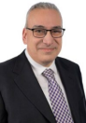 | Ευάγγελος Ι. Γιαμαρέλλος-Μπουρμπούλης (egiamarel@med.uoa.gr)  Διευθυντής της Συντονιστικής Επιτροπής  Είναι Καθηγητής Παθολογίας-Λοιμώξεων στην Ιατρική Σχολή του Εθνικού και Καποδιστριακού Πανεπιστημίου Αθηνών και υπεύθυνος του Τμήματος Ανοσολογίας των Λοιμώξεων της Δ΄Παθολογικής Κλινικής στο Πανεπιστημιακό Γενικό Νοσοκομείο ΑΤΤΙΚΟΝ. Τα κύρια ερευνητικά του ενδιαφέροντα εστιάζονται στη σήψη και στην ανοσοθεραπεία της διαπυητικής ιδρωταδενίτιδας. Έχει 692 δημοσιεύσεις σε διεθνή ιατρικά περιοδικά με 49.087 βιβλιογραφικές αναφορές και δείκτη-h 101. Είναι Πρόεδρος του οργανισμού European Sepsis Alliance και Πρόεδρος της Ελληνικής Εταιρείας Χημειοθεραπείας.
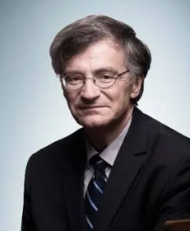 | Σωτήριος Τσιόδρας (sotirios.tsiodras@gmail.com)  Μέλος της Συντονιστικής Επιτροπής  Είναι Καθηγητής Παθολογίας-Λοιμώξεων και Διευθυντής της Δ΄Παθολογικής Κλινικής της Ιατρικής Σχολής του Εθνικού και Καποδιστριακού Πανεπιστημίου Αθηνών και Επικεφαλής Επιστήμονας του ΕΟΔΥ. Είναι μέλος του Συμβουλευτικού Φόρουμ του Ευρωπαϊκού Κέντρου Ελέγχου και Πρόληψης Νόσων (ECDC). Τα κύρια ερευνητικά του ενδιαφέροντα εστιάζονται στην επιδημιολογική επιτήρηση και στην πρόληψη των ιογενών λοιμώξεων και στην HIV λοίμωξη. Έχει 360 δημοσιεύσεις σε διεθνή ιατρικά περιοδικά με 27.195 αναφορές και δείκτη-h 76.
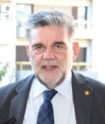 | Γεώργιος Δημόπουλος (gdimop@med.uoa.gr)  Μέλος της Συντονιστικής Επιτροπής  Είναι Καθηγητής Εντατικής Θεραπείας-Λοιμώξεων και Διευθυντής της Γ΄ Κλινικής Εντατικής Θεραπείας της Ιατρικής Σχολής του Εθνικού και Καποδιστριακού Πανεπιστημίου Αθηνών. Έχει ερευνητικό έργο με διεθνή αναγνώριση στον τομέα των συστηματικών μηκητιάσεων στους βαρέως πάσχοντες και στη σήψη. Έχει περισσότερες από 292 δημοσιεύσεις σε διεθνή ιατρικά περιοδικά με πάνω από 29.000 βιβλιογραφικές αναφορές και δείκτη-h 87.
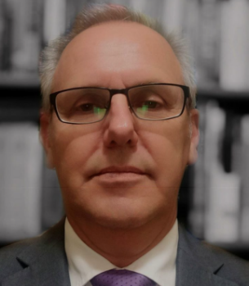 | Μιχαήλ Σαμάρκος (msamarkos@gmail.com)  Μέλος της Συντονιστικής Επιτροπής  Είναι Καθηγητής Παθολογίας-Λοιμώξεων στην Ιατρική Σχολή του Εθνικού και Καποδιστριακού Πανεπιστημίου Αθηνών. Τα κύρια ερευνητικά του ενδιαφέροντα αφορούν στις λοιμώξεις από πολυανθεκτικούς μικροοργανισμούς, στις λοιμώξεις από κεντρικούς καθετήρες και στον έλεγχο των λοιμώξεων.
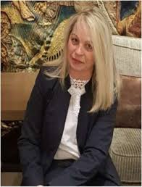 | Ελένη Σαμπατάκου (esabatak@med.uoa.gr)  Μέλος της Συντονιστικής Επιτροπής  Είναι Καθηγήτρια Παθολογίας-Λοιμώξεων στην Ιατρική Σχολή του Εθνικού και Καποδιστριακού Πανεπιστημίου Αθηνών. Είναι επιστημονική υπεύθυνη της Μονάδας Λοιμώξεων του ΠΓΝ Αθηνών «Ιπποκράτειο», μέλος της διοικούσας επιτροπής του Ελληνικού HIV cohort AMACS και εθνική συντονίστρια της Πανευρωπαϊκής Μελέτης EuroSIDA. Kύρια ερευνητικά της ενδιαφέροντα είναι η HIV λοίμωξη και οι μυκητιασικές λοιμώξεις.
 | ΔΙΑΚΕΚΡΙΜΕΝΟΙ ΟΜΙΛΗΤΕΣ
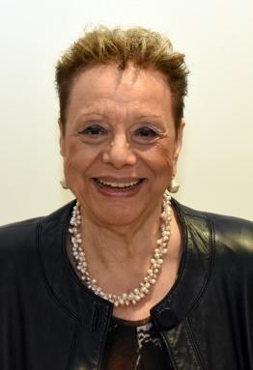 | Ελένη Γιαμαρέλλου (e.giamarellou@hygeia.gr)  Είναι Ομότιμη Καθηγήτρια Παθολογίας του Εθνικού και Καποδιστριακού Πανεπιστημίου Αθηνών. Είναι η θεμελιώτρια των Λοιμώξεων στην Ελλάδα ενώ είναι η ιδρύτρια της Δ΄Παθολογικής Κλινικής της Ιατρικής Σχολής του Πανεπιστημίου Αθηνών. Έχει ένα ευρύ ερευνητικό πεδίο σε όλους τους τομείς των Λοιμώξεων και της Αντιμικροβιακής Θεραπείας με 460 ξενόγλωσσες ιατρικές δημοσιεύσεις, πλέον των 30.000 βιβλιογραφικών αναφορών και δείκτη-h 96. Αποτελέσε την πρώτη Πρόεδρο της Ελληνικής Εταιρείας Λοιμώξεων ενώ διατέλεσε μέλος του Executive Board της European Society of Clinical Microbiology and Infectious Diseases και Πρόεδρος της Federation of European Societies of Chemotherapy and Infection. Είναι Επίτιμη Πρόεδρος της Ελληνικής Εταιρείας Χημειοθεραπείας.
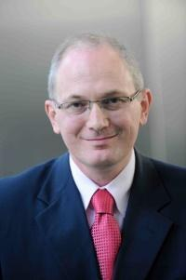 | Murat Akova, M.D., FESCMID, FIDSA, FECMM (makova@hacettepe.edu.tr)  He is the Professor of Medicine in the Infectious Diseases Department at the Hacettepe University School of Medicine in Ankara, Turkey. He obtained Diploma in Clinical Microbiology in London Hospital Medical College and worked as postdoc at Tufts University School of Medicine, Boston, USA. He was the President of the European Society of Clinical Microbiology and Infectious Diseases from 2014 to 2016 and currently serves as vice president of the International Immunocompromised Host Society. His research interests include infections in immunocompromised host and antimicrobial resistance.
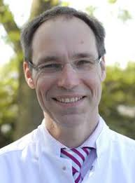 | Christian Eckmann (chr.eckmann@gmx.de)  He is Professor and Head of the Department of General, Visceral and Thoracic Surgery at the Academic Hospital of Goettingen University. He is Scientific Officer of the Executive Committee of the European Study Group of Infections of the Critically Ill Patients of the European Society of Clinical Microbiology and Infectious Diseases. His research interests include surgical infections with focus on skin and skin structure infections. She has published more than 200 articles in peer-reviewed journals
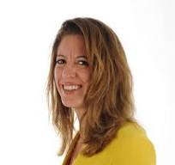 | Maya Hites (maya.hites@hubruxelles.be)  She is Professor of Infectious Diseases at the CUB-Erasme Hospital in Brussels, Belgium. She is particularly interested in optimization of anti-infectious treatments in special patient populations, and infections in immune-compromised patients. She has published more than 200 articles in peer-reviewed journals.
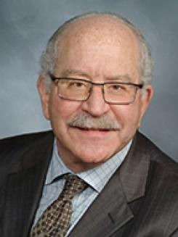 | Michael S. Niederman, MD (msn9004@med.cornell.edu)  He is Professor and Head at the Division of Pulmonary and Critical Care, New York Presbyterian/Weill Cornell Medical Center. His main research interests are the management of pneumonia and the impact of antibiotic resistance on the management and outcomes of respiratory tract infections. He has published more than 400 articles and he served as co-chair of the committees that created the American Thoracic Society guidelines for the treatment of community-acquired pneumonia. He has served on the editorial boards of the American Journal of Respiratory and Critical Care Medicine, Critical Care Medicine, Critical Care, Intensive Care Medicine and Chest.
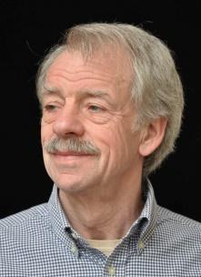 | Jos W. M. Van der Meer, MD, PhD (Jos.vanderMeer@radboudumc.nl)  He is Emeritus Professor and former chairman at the Department of Internal Medicine and Infectious Diseases of the Radboud University Nijmegen Medical Centre, Netherlands. He served as vice President of the Royal Netherlands Academy of Arts and Sciences. Between 2014 and 2016 he was president of European Academies Science Advisory Council. He performs research on cytokines and host defence, chronic fatigue syndrome and hyper-IgD syndrome. He has published more than 1.000 articles.
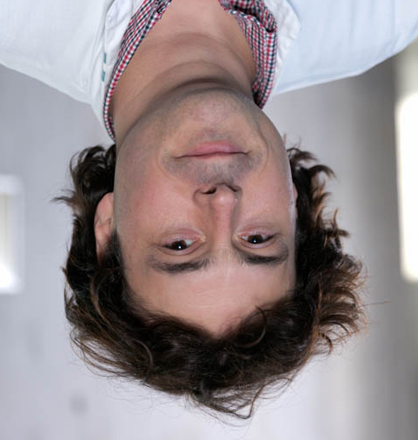 | Frank L. van de Veerdonk (Frank.vandeVeerdonk@radboudumc.nl)  Frank van de Veerdonk is the Head of the Infectious Diseases Department at the Radboudumc in Nijmegen, the Netherlands. He takes care of patients with infectious diseases, specifically fungal infections, and patients with primary immunodeficiencies (PIDs). His research has focussed on chronic mucocutaneous candidiasis, hyper-IgE Syndrome, and chronic granulomatous disease and development of host directed therapies. Another field of attention is IL-1 biology, with emphasis on the role of the IL-1 family in infectious diseases and auto-inflammatory disorders. He is coordinating clinical trials and research with a focus on host-directed therapy in influenza and fungal sepsis.
 | ΔΙΔΑΣΚΟΝΤΕΣ
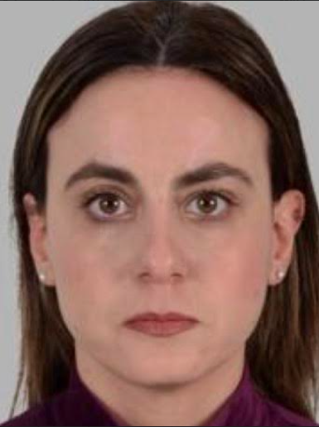 | Ευμορφία Ανδρέου (evieandrew@gmail.com)  Είναι απόφοιτη και κάτοχος Μεταπτυχιακού Διπλώματος Ειδίκευσης με τίτλο «Πρόληψη και Έλεγχος Λοιμώξεων» του Τμήματος Νοσηλευτικής του Εθνικού και Καποδιστριακού Πανεπιστημίου Αθηνών (ΕΚΠΑ). Είναι διδάκτωρ του ΕΚΠΑ και έχει πραγματοποιήσει μεταδιδακτορική έρευνα με αντικείμενο την πρόληψη και επιτήρηση των λοιμώξεων που σχετίζονται με την παροχή φροντίδας υγείας. Το επιστημονικό και ερευνητικό μου ενδιαφέρον επικεντρώνεται ιδιαίτερα στην πρόληψη λοιμώξεων στις Μονάδες Εντατικής Θεραπείας, στην επιδημιολογική επιτήρηση και στην ασφάλεια ασθενών που υποβάλλονται σε επεμβατικό μηχανικό αερισμό.
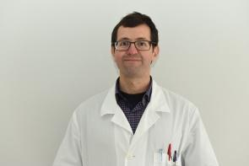 | Νικόλαος Αντωνάκος (doc.kantonak@gmail.com)  Είναι Εντεταλμένος Διδάσκων στη Δ΄ Παθολογική Κλινική του Εθνικού και Καποδιστριακού Πανεπιστημίου Αθηνών στο Πανεπιστημιακό Γενικό Νοσοκομείο ΑΤΤΙΚΟΝ. Έχει ως ιδιαίτερο ερευνητικό ενδιαφέρον την ανοσοπαράλυση στη σήψη και τη διεξαγωγή κλινικών μελετών.
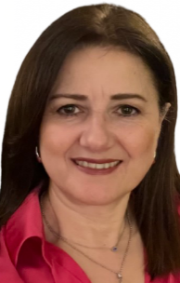 | Ακριβή Αρβανίτη (ak.arvaniti@gmail.com)  Είναι Προϊσταμένη του Τμήματος Επισκεπτών/τριών Υγείας και Νοσηλεύτρια Επιτήρησης Λοιμώξεων στο Θριάσιο Νοσοκομείο Ελευσίνας. Είναι Μέλος της Κεντρικής Επιτροπής Πρόληψης και Ελέγχου Λοιμώξεων στη 2η Υγειονομική Περιφέρεια (Δ.Υ.ΠΕ.) Πειραιώς και Αιγαίου.
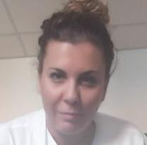 | Παρασκευή Βάρδα, MSc, PhD (paravarda@yahoo.gr)  Είναι Προϊσταμένη του Τμήματος Εφαρμογής Δράσεων Δημόσιας Υγείας της Διεύθυνσης Δημόσιας Υγείας και Συντονίστρια της Κεντρικής Επιτροπής Λοιμώξεων, 2^{η} Υγειονομική Περιφέρεια Πειραιώς & Αιγαίου.
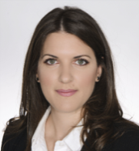 | Ιωάννα Χ. Γαβρά, MSc (giannagavra@gmail.com)  Είναι δικηγόρος με μεταπτυχιακές σπουδές στο διεθνές εμπορικό και οικονομικό δίκαιο στα πανεπιστήμια Queen Mary University of London και Georgetown University, Law Center, Washington, ΗΠΑ. Τομείς εξειδίκευσης αποτελούν το εμπορικό και εταιρικό δίκαιο, και το δίκαιο πνευματικής ιδιοκτησίας και τα προσωπικά δεδομένα.
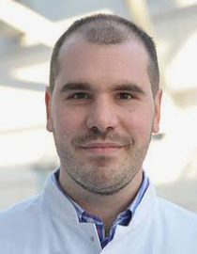 | Σταύρος Γούμενος (stgoumenos@gmail.com)  Είναι ειδικευμένος ιατρός στην Ορθοπαιδική Χειρουργική & Τραυματολογία (MD, PhD). Το ερευνητικό και συγγραφικό του ενδιαφέρον εστιάζεται στις οστικές λοιμώξεις και την μυοσκελετική ογκολογία. Πολλές από τις εν λόγω εργασίες έχουν παρουσιαστεί και βραβευτεί σε διεθνή συνέδρια (AAOS, EFORT, EBJIS)
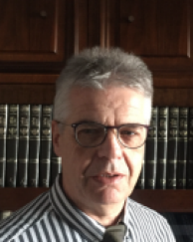 | Χαράλαμπος Γώγος (cgogos@med.upatras.gr)  Είναι Ομότιμος Καθηγητής Παθολογίας, Διευθυντής της Παθολογικής Κλινικής του Πανεπιστημιακού Νοσοκομείου Πατρών και Συντονιστής της Ελληνικής Ομάδας Μελέτης της Σήψης. Κύρια ερευνητικά του ενδιαφέροντα είναι η παθοφυσιολογία της σήψης και η θεραπεία της χρόνιας ηπατίτιδας C. Είναι επίτιμος πρόεδρος της Ελληνικής Εταιρείας Χημειοθεραπείας.
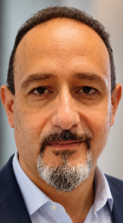 | Λάμπρος Θεοδοσόπουλος (latheodos@gmail.com)  Eίναι διδάκτωρ του Τμήματος Νοσηλευτικής του Πανεπιστημίου Πελοποννήσου, με εξειδικευμένο επιστημονικό υπόβαθρο στην Κοινοτική Νοσηλευτική, την Πρωτοβάθμια Φροντίδα Υγείας και τη Δημόσια Υγεία. Υπηρετεί ως Προϊστάμενος στη Διεύθυνση Δημόσιας Υγείας της 2ης Υγειονομικής Περιφέρειας Πειραιώς και Αιγαίου. Τα κύρια πεδία του επιστημονικού και ερευνητικού του ενδιαφέροντος περιλαμβάνουν την ποιότητα και ασφάλεια στις υπηρεσίες υγείας, την υγιεινή και την ασφάλεια στους χώρους παροχής υπηρεσιών υγείας, την πρόληψη και προαγωγή υγείας, καθώς και τη διαπολιτισμική επάρκεια στην υγειονομική φροντίδα.
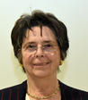 | Κυριακή Κανελλακοπούλου (kyrkanel@gmail.com)  Είναι Ομότιμη Καθηγήτρια Παθολογίας του Εθνικού και Καποδιστριακού Πανεπιστημίου του Αθηνών και διαδραμάτισε καθοριστικό ρόλο στην ίδρυση της Δ΄Παθολογικής Κλινικής της Ιατρικής Σχολής Πανεπιστημίου Αθηνών. Διατέλεσε Πρόεδρος της Ελληνικής Εταιρείας Λοιμώξεων. Έχει ιδιαίτερο τομέα ενδιαφέροντος τις λοιμώξεις οστών και αρθρώσεων με τη χρήση συστημάτων τοπικής αποδέσμευσης αντιβιοτικών. Είναι επίτιμος πρόεδρος της Ελληνικής Εταιρείας Χημειοθεραπείας.
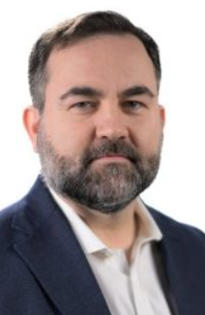 | Ηλίας Καραΐσκος (ikaraiskos@hygeia.gr)  Είναι Παθολόγος-Λοιμωξιολόγος και Διδάκτωρ του Εθνικού και Καποδιστριακού Πανεπιστημίου Αθηνών με ιδιαίτερο γνωστικό ενδιαφέρον στη θεραπευτική των λοιμώξεων από πολυανθεκτικούς μικροοργανισμούς. Είναι Επιμελητής στο Νοσοκομείο Αθηνών «ΥΓΕΙΑ» και μέλος του Διοικητικού Συμβουλίου της Ελληνικής Εταιρείας Χημειοθεραπείας.
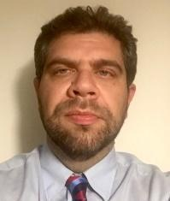 | Ιωάννης Κουτελιδάκης (iokoutel@gmail.com)  Είναι Καθηγητής Χειρουργικής στην Ιατρική Σχολή του Αριστοτελείου Πανεπιστημίου Θεσσαλονίκης. Υπηρετεί ως Ειδικός Γραμματέας της Ελληνικής Χειρουργικής Εταιρείας από το 2017. Είναι Fellow of the European Board of Surgery-Endocrine Surgery και του American College of Surgeons.
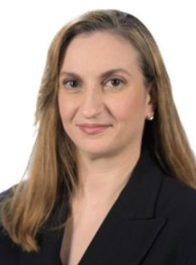 | Ευδοξία Κυριαζοπούλου (ekyriazopoulou@windowslive.com)  Είναι Επίκουρη Καθηγήτρια Εντατικής Θεραπείας στη Νοσηλευτική Σχολή του Εθνικού και Καποδιστριακού Πανεπιστημίου Αθηνών. Κύριοι τομείς του ερευνητικού της ενδιαφέροντος είναι η ανοσοπαθογένεια της σήψης, η ανοσοθεραπεία της σήψης και η χρήση βιοδεικτών στην παρακολούθηση του σηπτικού ασθενούς. Είναι μέλος του Διοικητικού Συμβουλίου της Ελληνικής Εταιρείας Χημειοθεραπείας.
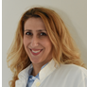 | Αντιγόνη Κωτσάκη (antigonebut@yahoo.com)  Είναι Επίκουρη Καθηγήτρια Παθολογίας του Εθνικού και Καποδιστριακού Πανεπιστημίου Αθηνών. Έχει ως ιδιαίτερο ερευνητικό ενδιαφέρον τους γενετικούς πολυμορφισμούς στο σηπτικό ασθενή και το σχεδιασμό και την εκτέλεση παρεμβατικών μελετών.
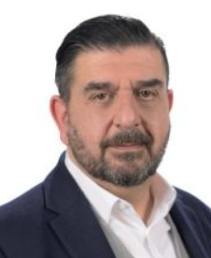 | Συμεών Μεταλλίδης (metallidissimeon@yahoo.gr)  Είναι Καθηγητής Παθολογίας και Διευθυντής της Α΄Παθολογικής Κλινικής του Αριστοτελείου Πανεπιστημίου Θεσσαλονίκης. Είναι αντιπρόεδρος της Ελληνικής Εταιρείας Χημειοθεραπείας. Το ερευνητικό και κλινικό του έργο στρέφεται κατά κύριο λόγο στον τομέα της HIV-λοίμωξης και των νοσοκομειακών λοιμώξεων καθώς επίσης και στην φαρμακοκινητική μελέτη των αντιβιοτικών.
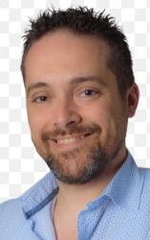 | Παναγιώτης Μπέσικος (pbesikos@gmail.com)  Είναι Νοσηλευτής και Αναπληρωτής Προϊστάμενος της Μονάδας Λοιμώξεων του ΠΓΝ ΑΤΤΙΚΟΝ και κάτοχος της Παθολογικής Νοσηλευτικής ειδικότητας. Εργάζεται σχεδόν 20 έτη στο χώρο της υγείας. Έχει συμμετάσχει σε πολλά συνέδρια και σεμινάρια τόσο ως ομιλητής όσο και ως σύνεδρος. Έχει διατελέσει κλινικός εκπαιδευτής σπουδαστών και φοιτητών Νοσηλευτικής όλων των βαθμίδων. Για πολλά έτη εργάστηκε στη φροντίδα ασθενών με HIV λοίμωξη.
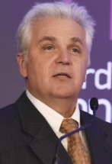 | Ευστάθιος Ι. Μποβιάτσης (neurosurgeryattikon@yahoo.gr)  Είναι Καθηγητής Νευροχειρουργικής στην Ιατρική Σχολή του Εθνικού και Καποδιστριακού Πανεπιστημίου Αθηνών και Διευθυντής της Β΄Νευροχειρουργικής και Νευροτραυματιολογικής Κλινικής του Πανεπιστημιακού Γενικού Νοσοκομείου ΑΤΤΙΚΟΝ.
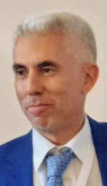 | Περικλής Παναγόπουλος (ppanago@med.duth.gr)  Είναι Καθηγητής Παθολογίας στην Ιατρική Σχολή του Δημοκριτείου Πανεπιστήμιου Θράκης και Υπεύθυνος της Μονάδας Ειδικών Λοιμώξεων και COVID-19 της Β΄Παθολογικής Κλινικής του Πανεπιστημιακού Γενικού Νοσοκομείου Αλεξανδρούπολης. Κύρια ερευνητικά του ενδιαφέροντα είναι η HIV λοίμωξη, οι λοιμώξεις του ουροποιητικού και η τροπική και ταξιδωτική ιατρική.
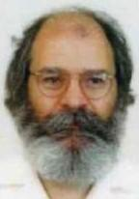 | Γεώργιος Πάνος (george.panos.frcp@gmail.com)  Διετέλεσε Καθηγητής Παθολογίας και Λοιμωδών Νοσημάτων στις Ιατρικές Σχολές του Πανεπιστημίου Πατρών και του Πανεπιστημίου Κύπρου. Είναι Fellow of the Royal College of Physicians Λονδίνου (FRCP), κατέχει το DTM&H(Lon), είναι Βιοϊατρικός Μηχανικός (BSc), μέλος του Ινστιτούτου Μηχανικών και Τεχνολογίας (MIET) και κατέχει τον τίτλο Chartered Engineer, UK. Υπηρέτησε ως Senior Registrar/Junior Consultant στο Νοσοκομείο Birmingham Heartlands στο Τμήμα Λοιμώξεων και Τροπικής Ιατρικής και ως Clinical Research Fellow στο Chelsea & Westminster Hospital, St Stephen’s Centre.
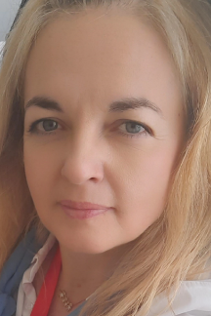 | Παρθενόπη Παντελίδου (pparthenopi@yahoo.gr)  Είναι απόφοιτος του Τμήματος Νοσηλευτικής του Εθνικού και Καποδιστριακού Πανεπιστημίου Αθηνών και κάτοχος διδακτορικού και μεταπτυχιακού διπλώματος στη Δημόσια Υγεία και στη Διοίκηση και Οργάνωση Υπηρεσιών Υγείας. Είναι Προϊσταμένη Διεύθυνσης Νοσηλευτικής Υπηρεσίας στο Πανεπιστημιακό Γενικό Νοσοκομείο ΑΧΕΠΑ.
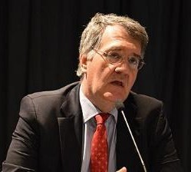 | Αντώνιος Παπαδόπουλος (antpapa1@otenet.gr)  Είναι Καθηγητής Παθολογίας-Λοιμώξεων στην Ιατρική Σχολή του Εθνικού και Καποδιστριακού Πανεπιστημίου Αθηνών. Είναι υπεύθυνος της Μονάδας Ειδικών Λοιμώξεων και του Εξωτερικού Ιατρείου Οστικής Λοίμωξης της Δ΄Παθολογικής Κλινικής του Πανεπιστημιακού Γενικού Νοσοκομείου ΑΤΤΙΚΟΝ. Υπηρετεί ως Αντιπρόεδρος του ESGIAI (ESCMID Study Group on Implant Associated Infections) και ως Πρόεδρος της Επιτροπής Φαρμακοεπαγρύπνησης του ΕΟΦ. Κύριοι τομείς ενδιαφέροντός του είναι η HIV λοίμωξη, οι λοιμώξεις οστών και αρθρώσεων και τα εμβόλια.
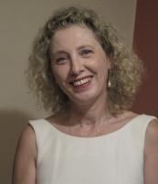 | Ελισάβετ Παραμυθιώτου (lparamyth61@hotmail.com)  Είναι παθολόγος-εντατικολόγος-λοιμωξιολόγος, διδάκτωρ του Εθνικού και Καποδιστριακού Πανεπιστημίου Αθηνών και εργάζεται ως Συνονίστρια Διευθύντρια ΕΣΥ στη Μονάδα Εντατικής Θεραπείας του Γενικού Νοσοκομείου Αθηνών «Λαϊκό»
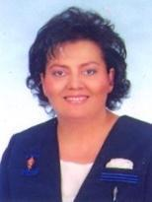 | Ελένη Πισιμίση, MSc, PhD (pisimisieleni@gmail.com)  Είναι διδάκτωρ του Εθνικού και Καποδιστριακού Πανεπιστημίου Αθηνών. Αποτελεί ιδρυτικό μέλος της νοσηλευτικής υπηρεσίας του Πανεπιστημιακού Γενικού Νοσοκομείου ΑΤΤΙΚΟΝ από την έναρξη της λειτουργίας του ενώ από το 2005 υπηρετεί ως Διευθύντρια της Νοσηλευτικής Υπηρεσίας.
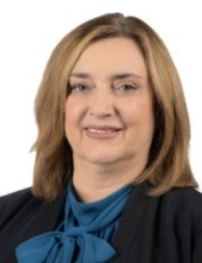 | Γαρυφαλλιά Πουλάκου (gpoulakou@gmail.com)  Είναι Αναπληρώτρια Καθηγήτρια Παθολογίας-Λοιμώξεων στην Ιατρική Σχολή του Εθνικού και Καποδιστριακού Πανεπιστημίου Αθηνών. Αποτελεί ιδρυτικό μέλος της διεθνούς Ομάδας Εργασίας «Λοιμώξεις σε βαρέως πάσχοντες ασθενείς» της European Society of Clinical Microbiology and Infectious Diseases. Τα κύρια ερευνητικά της ενδιαφέροντα αφορούν στις λοιμώξεις σε βαρέως πάσχοντες, στα νεώτερα αντιμικροβιακά, στην αντιμικροβιακή αντοχή και στις λοιμώξεις της κοινότητας. Διαθέτει πλούσιο συγγραφικό έργο με 250 δημοσιεύσεις σε ξενόγλωσσα ιατρικά περιοδικά. Είναι Γενική Γραμματέας της Ελληνικής Εταιρείας Χημειοθεραπείας.
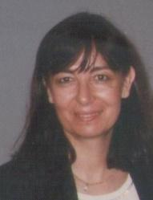 | Χριστίνα Ρούτση (chroutsi@hotmail.com)  Είναι Καθηγήτρια Εντατικής Θεραπείας-Πνευμονολογίας στην Ιατρική Σχολή του Εθνικού και Καποδιστριακού Πανεπιστημίου Αθηνών. Το ερευνητικό της ενδιαφέρον εστιάζεται στην ιστική οξυγόνωση, την δύσκολη αποδέσμευση από τον αναπνευστήρα και τις σοβαρές λοιμώξεις των βαρέως πασχόντων που αποκτώνται κατά την νοσηλεία τους στην Μονάδα Εντατικής Θεραπείας.
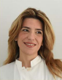 | Ασημίνα Σαφαρίκα (asafarika@yahoo.gr)  Είναι Επίκουρη Καθηγήτρια Ιατρικής Βιοπαθολογίας-Μικροβιολογίας για το Εργαστήριο Κλινικής Μικροβιολογίας του Πανεπιστημιακού Γενικού Νοσοκομείου ΑΤΤΙΚΟΝ. Έχει ως ιδιαίτερο ερευνητικό ενδιαφέρον τους βιοδείκτες στο σηπτικό ασθενή, τη μοριακή διαγνωστική και την επίδραση των αντιμικροβιακών στην κινητική της βακτηριακής ανάπτυξης.
 | Κωνσταντίνος Τριανταφύλλου (ktriant@med.uoa.gr)  Είναι Καθηγητής Γαστρεντερολογίας στην Ιατρική Σχολή του Εθνικού και Καποδιστριακού Πανεπιστημίου Αθηνών και υπεύθυνος της Ηπατογαστρεντερολογικής Μονάδας της Β΄ Προπαιδευτικής Παθολογικής Κλινικής του Πανεπιστημιακού Γενικού Νοσοκομείου ΑΤΤΙΚΟΝ. Το ερευνητικό του έργο εστιάζεται στο εντερικό μικροβίωμα, στο σύνδρομο ευερέθιστου εντέρου και στις φλεγμονώδεις νόσους του εντέρου.
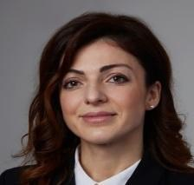 | Όλγα Τσαχουρίδου (olgat_med@hotmail.com)  Είναι Επίκουρη Καθηγήτρια στην Α΄ Παθολογική κλινική της Ιατρικής Σχολής του Αριστοτέλειου Πανεπιστημίου Θεσσαλονίκης με ιδιαίτερο ενδιαφέρον στις λοιμώξεις από πολυανθεκτικούς μικροοργανισμούς.
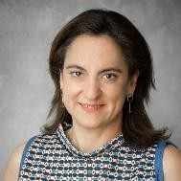 | Ειρήνη Χριστάκη (eirini.christaki@uoi.gr)  Είναι Επίκουρη Καθηγήτρια Παθολογίας-Λοιμώξεων της Ιατρικής Σχολής του Πανεπιστημίου Ιωαννίνων. Τα κύρια ερευνητικά της ενδιαφέροντα είναι η παθογένεια των λοιμώξεων και η σήψη. Έχει διατελέσει μέλος της συμβουλευτικής επιτροπής για την πανδημία COVID-19 στην Κύπρο όπου εργάσθηκε ως Λέκτορας κατά τα έτη 2016-2020.
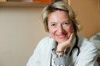 | Μήνα Ψυχογυιού (mpsichog@yahoo.gr)  Είναι Καθηγήτρια Παθολογίας-Λοιμώξεων στην Ιατρική Σχολή του Εθνικού και Καποδιστριακού Πανεπιστημίου Αθηνών. Κύρια ερευνητικά της ενδιαφέροντα είναι η HIV λοίμωξη και η θεραπεία της χρόνιας ηπατίτιδας C.

ΕΝΑΡΚΤΗΡΙΑ ΣΥΝΕΔΡΙΑ (δια ζώσης με παράλληλη διαδικτυακή αναμετάδοση)
ΗΜΕΡΟΜΗΝΙΑ ΜΑΘΗΜΑΤΟΣ | ΩΡΕΣ ΔΙΕΞΑΓΩΓΗΣ ΜΑΘΗΜΑΤΩΝ | ΤΙΤΛΟΣ ΔΙΑΛΕΞΗΣ | ΔΙΔΑΣΚΩΝ
Δευτέρα 28/9/2026 | 16:00 -17:00 | Η μεταπτυχιακή εκπαίδευση στις Λοιμώξεις | Ε.Ι. Γιαμαρέλλος – Μπουρμπούλης
 | 17:15 - 18:15 | Η συνεχιζόμενη ανάγκη εκπαίδευσης στις Λοιμώξεις | Ελένη Γιαμαρέλλου
 | 18:30 - 19:00 | Μεταπτυχιακό «Λοιμωξιολογία»: μία κατάθεση ψυχής | Μ. Σαμάρκος

 |  | ΑΝΑΛΥΤΙΚΟ ΠΡΟΓΡΑΜΜΑ ΜΑΘΗΜΑΤΩΝ
ΦΑΡΜΑΚΟΛΟΓΙΑ ΑΝΤΙΜΙΚΡΟΒΙΑΚΩΝ (15 ECTS)
ΕΝΟΤΗΤΑ 1: Γενικές αρχές φαρμακολογίας (Συντονιστής: Καθηγητής Γ. Δημόπουλος)
ΗΜΕΡΟΜΗΝΙΑ ΜΑΘΗΜΑΤΟΣ | ΩΡΕΣ ΔΙΕΞΑΓΩΓΗΣ ΜΑΘΗΜΑΤΩΝ | ΤΙΤΛΟΣ ΔΙΑΛΕΞΗΣ | ΔΙΔΑΣΚΩΝ | ECTS
Τρίτη 29/9/2026 | 16:00 - 17:20 | Έλεγχος ευαισθησίας στα αντιβιοτικά/ αντιμυκητιασικά και κλινικά όρια ευαισθησίας | Α. Σαφαρίκα | 0,58
 | 17:25 - 18:50 | Πανδημία: Ορισμός - αντιμετώπιση, αλλαγή τρόπου σκέψης; | Γ. Δημόπουλος | 0,58
 | 18:55 - 20:00 | Αντιρετροϊικά φάρμακα | Ε. Σαμπατάκου | 0,58
Παρασκευή 2/10/2026 | 16:00 - 17:20 | Μηχανισμοί αντοχής στα αντιβιοτικά | Α. Σαφαρίκα | 0,58
 | 17:25 - 18:50 | Η επιδημιολογία της αντιμικροβιακής αντοχής στην Ελλάδα | Η. Καραΐσκος | 0,58
 | 18:55 - 20:00 | Β-λακταμικά αντιβιοτικά για νοσοκομειακές λοιμώξεις | Γ. Πάνος | 0,58
Δευτέρα 5/10/2026 | 16:00 - 17:20 | Αναγνώριση μηχανισμών αντοχής από το αντιβιόγραμμα | Α. Σαφαρίκα | 0,58
 | 17:25 - 18:50 | Αναδυόμενες ιογενείς λοιμώξεις | Ο. Τσαχουρίδου | 0,58
 | 18:55 - 20:00 | Κατευθυνόμενη χορήγηση αντιβιοτικών με βιοδείκτες | Ε. Κυριαζοπούλου | 0,58
Τρίτη 6/10/2026 | 16:00 - 17:20 | Εμβολιασμοί ενηλίκων και ταξιδιωτών | Α. Κωτσάκη | 0,58
 | 17:25 - 18:50 | Αρχές φαρμακοκινητικής/φαρμακοδυναμικής αντιβιοτικών | Γ. Μάγειρα | 0,58
ΕΝΟΤΗΤΑ 2: Αντιβιοτικά κατά Gram (-) παθογόνων (Συντονίστρια: Αναπληρώτρια Καθηγήτρια Γ. Πουλάκου)
Παρασκευή 9/10/2026 | 16:00 - 18:50 | Β-λακταμικά αντιβιοτικά για λοιμώξεις της κοινότητας | Ν. Αντωνάκος | 0,57
 | 18:55 - 20:00 | Κολιστίνη/φωσφομυκίνη: παλαιά αντιβιοτικά για νοσοκομειακή χρήση | Γ. Δημόπουλος | 0,57
Δευτέρα 12/10/2026 | 16:00 - 17:20 | Αμινογλυκοσίδες | Α. Κωτσάκη | 0,57
 | 17:25 - 18:50 | Επιλογή θεραπείας για πολυανθεκτικά Gram(-) στελέχη | Ε. Κυριαζοπούλου | 0,57
 | 18:55 - 20:00 | Κινολόνες | Γ. Πουλάκου | 0,57
Τρίτη 13/10/2026 | 16:00 - 18:00 | Τριμεθοπρίμη/σουλφαμεθοξαζόλη, κλινδαμυκίνη | Ν. Αντωνάκος | 0,57
ΕΝΟΤΗΤΑ 3: Αντιβιοτικά κατά Gram (+) παθογόνων (Συντονιστής: Καθηγητής Μ. Σαμάρκος)
Παρασκευή 16/10/2026 | 16:00 - 17:00 | Antibiotic policy in hospital life | M. Hites | 0,48
 | 17:00 - 18:30 | Μακρολίδες | Α. Κωτσάκη | 0,48
 | Φοιτητές: | Α. Ντάφλος, Φ. Μίαρη |  | 0,20
 | 18:40 - 20:00 | Αντιβιοτικά έναντι Gram(+) κόκκων | Μ. Σαμάρκος | 0,48
 | Φοιτητές: | Ε. Μπούσι, Β. Κιάτου |  | 0,20
Δευτέρα 19/10/2026 | 16:00 - 17:45 | Αντιρετροϊκά φάρμακα | Ε. Σαμπατάκου | 0,48
 | Φοιτητές: | Ι. Καλαϊτζίδης, Π. Μίχα |  | 0,20
 | 18:00 - 20:00 | Η εξέλιξη της αντιρετροϊκής θεραπείας | Α. Παπαδόπουλος | 0,48
 | Φοιτητές: | Ε. Γρύλλη, Χ. Ανθουλάκη |  | 0,20
ΕΝΟΤΗΤΑ 4: Αντιμυκητιασικά, αντι-ϊικά φάρμακα (Συντονίστρια: Καθηγήτρια Ε. Σαμπατάκου)
Τρίτη 20/10/2026 | 16:00 - 17:45 | Αντιμυκητιασικά (αζόλες, αμφοτερικίνη Β, εχινοκανδίνες) | Ε. Σαμπατάκου | 0,46
 | Φοιτητές: | Μ. Λεοντή, Μ. Ξιφαράς |  | 0,20
 | 18:00 - 20:00 | Αντι-ϊικά φάρμακα | Σ. Τσιόδρας | 0,46
 | Φοιτητές: | Ν. Μιχαήλ, Ε. Γκόγκος |  | 0,20
Αναπλήρωση μαθήματος 1^{ης} ενότητας | 18:55 - 20:00 | Παρεντερική κατ’οίκον αντιμικροβιακή θεραπεία | Ε. Καρακικέ | 0,58

ΘΕΡΑΠΕΥΤΙΚΗ ΛΟΙΜΩΞΕΩΝ (15 ECTS)
ΗΜΕΡΟΜΗΝΙΑ ΜΑΘΗΜΑΤΟΣ | ΩΡΕΣ ΔΙΕΞΑΓΩΓΗΣ ΜΑΘΗΜΑΤΩΝ | ΤΙΤΛΟΣ ΔΙΑΛΕΞΗΣ | ΔΙΔΑΣΚΩΝ | ECTS
ΕΝΟΤΗΤΑ 1: Λοιμώξεις αναπνευστικού (Συντονιστής: Καθηγητής Γ. Δημόπουλος)
Παρασκευή 23/10/2026  (δια ζώσης) | 16:00 - 17:00 | ESBL-inhibitors, carbapenemase inhibitors, cefiderocol, eravacycline: where to use? | M. Akova | 0,47
 | 17:00 - 18:30 | Πνευμονία της κοινότητας | Ε. Ι. Γιαμαρέλλος - Μπουρμπούλης | 0,18
 | Φοιτήτρια: | Σ. Κόλλια |  | 0,06
 | 18:30 - 20:00 | Χρόνια αναπνευστικά νοσήματα και λοιμώξεις | Α. Κωτσάκη | 0,18
 | Φοιτητής: | Γ. Κλενιάτης |  | 0,12
Δευτέρα 26/10/2026 | 16:00 - 17:55 | Πνευμονία που συνδέεται με υπηρεσίες υγείας | Ε. Παραμυθιώτου | 0,18
 | Φοιτητής: | Μ. Κυπριανού |  | 0,06
 | 18:00 - 19:00 | Σύνδρομο μονοπυρήνωσης | Ε. Καρακικέ | 0,18
 | Φοιτητής: | Γ. Γκιώκας |  | 0,06
 | 19:05 - 20:00 | Πνευμονία που συνδέεται με το μηχανικό αερισμό | Γ. Δημόπουλος | 0,18
 | Φοιτήτρια: | Ο. Κετικίδου |  | 0,12
Τρίτη 27/10/2026 | 16:00 - 17:20 | Γρίπη | Σ. Τσιόδρας | 0,18
 | Φοιτητής: | Ε. Τζωράκης |  | 0,06
 | 17:25 - 18:50 | Recurrent episodes of lymphadenitis: Why? | Ch. Tsoukas | 0,18
 | 18:55 - 20:00 | Αντιμετώπιση φυματίωσης: αναδυόμενη αντοχή; | Μ. Ψυχογυιού | 0,18
 | Φοιτήτρια: | Ο. Μπαλωμενάκη |  | 0,12
Παρασκευή 30/10/2026 | 16:00 - 18:00 | How to prescribe antibiotics? | J. W. Van der Meer | 0,18
ΕΝΟΤΗΤΑ 2: Λοιμώξεις ουροποιογεννητικού (Συντονιστής: Καθηγητής Σ. Τσιόδρας)
Δευτέρα 2/11/2026 | 16:00 - 17:20 | Λοιμώξεις κατά την κύηση | Α. Κωτσάκη | 0,18
 | Φοιτήτρια: | Χ. Μπότσι |  | 0,06
 | 17:25 - 18:50 | Χρόνια προστατίτιδα | Π. Παναγόπουλος | 0,18
 | Φοιτήτρια: | Α. Βαρδάτσικου |  | 0,06
 | 18:55 - 20:00 | Υποτροπιάζουσες κυστίτιδες/ασυμπτωματική βακτηριουρία | Η. Καραΐσκος | 0,18
 | Φοιτήτρια: | Μ. Τσουρουνάκη |  | 0,06
Τρίτη 3/11/2026 | 16:00 - 17:20 | Οξεία πυελονεφρίτιδα | Ε. Ι. Γιαμαρέλλος - Μπουρμπούλης | 0,18
 | Φοιτήτρια: | Ε. Χαντζή |  | 0,06
 | 17:25 - 18:50 | Σεξουαλικώς μεταδιδόμενα νοσήματα | Α. Κωτσάκη | 0,18
 | Φοιτητής: | Κ. Χόβας |  | 0,06
ΕΝΟΤΗΤΑ 3: Λοιμώξεις ΚΝΣ (Συντονιστής: Καθηγητής Ε.Ι. Γιαμαρέλλος - Μπουρμπούλης)
Παρασκευή 6/11/2026 | 16:00 - 18:15 | Η μηνιγγίτιδα ως χειρουργική νόσος | Ε. Μποβιάτσης | 0,18
 | Φοιτητής: | Φ. Σπηλιόπουλος |  | 0,06
 | 18:30 - 20:00 | Λοιμώξεις ΚΝΣ | Γ. Πάνος | 0,18
 | Φοιτητής: | Ν. Τσιάμας |  | 0,06
ΕΝΟΤΗΤΑ 4: Ενδοκοιλιακές λοιμώξεις (Συντονιστής: Καθηγητής Μ. Σαμάρκος)
Δευτέρα 9/11/2026 | 16:00 - 17:20 | Λοιμώδεις διάρροιες | Κ. Τριανταφύλλου | 0,18
 | Φοιτητής: | Α. Θωμάς |  | 0,06
 | 17:25 - 18:50 | Λοίμωξη από Clostridioides difficile | Χ. Γώγος | 0,18
 | Φοιτητής: | Σ. Παπαδόπουλος |  | 0,06
 | 18:55 - 20:00 | Ενδοκοιλιακές λοιμώξεις: συντηρητική αντιμετώπιση | Ε. Κυριαζοπούλου | 0,18
 | Φοιτήτρια: | Α. Ρουφίδη |  | 0,06
Τρίτη 10/11/2026 | 16:00 - 17:20 | Ενδοκοιλιακές λοιμώξεις: χειρουργική αντιμετώπιση | Ι. Κουτελιδάκης | 0,18
 | Φοιτητής: | Γ. Ιωάννου |  | 0,06
ΕΝΟΤΗΤΑ 5: HIV και ιογενείς λοιμώξεις (Συντονιστής: Καθηγητής Α. Παπαδόπουλος)
Τρίτη 10/11/2026 | 17:25 - 18:50 | HIV λοίμωξη και μεταβολικό σύνδρομο | Ν. Αντωνάκος | 0,18
 | Φοιτήτρια: | Μ. Κονδύλη |  | 0,06
 | 19:00 - 20:00 | Treatment modalities for severe pneumonia | M. Niederman | 0,18
Παρασκευή 13/11/2026 | 16:00 - 17:20 | HIV λοίμωξη: παθογένεια | Α. Παπαδόπουλος | 0,18
 | Φοιτητής: | Γ. Διακαντώνης |  | 0,06
 | 17:25 - 18:50 | HIV λοίμωξη: κλινική πορεία και ταξινόμηση | Γ. Πουλάκου | 0,18
 | Φοιτητής: | Δ. Φραγκουλόπουλος |  | 0,06
 | 18:55 - 20:00 | HIV λοίμωξη: επιδημιολογία | Μ. Ψυχογυιού | 0,18
 | Φοιτητής: | Λ. Πανάγου |  | 0,06
Δευτέρα 16/11/2026 | 16:00 - 17:20 | HIV/HCV συνλοίμωξη | Μ. Ψυχογυιού | 0,18
 | Φοιτητής: | Α. Καραθανάσης |  | 0,06
 | 17:25 - 18:50 | Ευκαιριακές λοιμώξεις σε HIV (+) ασθενείς | Α. Κωτσάκη | 0,18
 | Φοιτήτρια: | Αικ. Μανώλη |  | 0,06
 | 18:55 - 20:00 | Κατευθυντήριες γραμμές αντιμετώπισης HIV λοίμωξης | Ε. Σαμπατάκου | 0,18
 | Φοιτήτρια: | Ε. Τσιάνου |  | 0,06
Παρασκευή 20/11/2026 | 16:00 - 17:20 | Προφύλαξη από τον ιό HIV | Μ. Ψυχογυιού | 0,18
 | Φοιτητές: | Π. Μαντά, Μ. Παντερμαράκη |  | 0,06
ΕΝΟΤΗΤΑ 6: Νοσηλευτική φροντίδα ασθενών με λοιμώξεις (Συντονίστρια: Π. Βάρδα)
Παρασκευή 20/11/2026 | 17:25 - 18:50 | Έλεγχος Λοιμώξεων και ποιότητα υπηρεσιών υγείας | Π. Μπέσικος | 0,16
 | Φοιτητής: | Ι. Πετρόπουλος |  | 0,06
 | 18:55 - 20:00 | Ισχύουσα Νομοθεσία και Εσωτερικός Κανονισμός Πρόληψης και Ελέγχου λοιμώξεων | Π. Βάρδα | 0,16
 | Φοιτήτρια: | Ν. Πουλικάκου |  | 0,06
Δευτέρα 23/11/2026 | 16:00 - 17:20 | Διαχείριση ιατρικών αποβλήτων | Π. Μπέσικος | 0,16
 | Φοιτητής: | Μ. Ξιφαράς |  | 0,06
 | 17:25 - 18:50 | Η Συμβολή της Νοσηλευτικής Υπηρεσίας | Ε. Πισιμίση | 0,16
 | Φοιτητής: | Ε. Μπούσι |  | 0,06
 | 18:55 - 20:00 | Διαχείριση ασθενών στη Μονάδα Εντατικής Θεραπείας | Α. Αρβανίτη | 0,16
 | Φοιτήτρια: | Μ. Παντερμαράκη |  | 0,06
Τρίτη 24/11/2026 | 16:00 - 17:20 | Μέτρα Ατομικής Προστασίας | Π. Βάρδα | 0,16
 | Φοιτητής: | Χ. Μπότσι |  | 0,06
 | 17:25 - 18:50 | Διαχείριση ασθενών στο Τμήμα Επειγόντων Περιστατικών | Π. Βάρδα | 0,16
 | Φοιτήτρια: | Π. Μίχα |  | 0,06
 | 18:55 - 20:00 | Διαχείριση ασθενών με HIV λοίμωξη | Π. Μπέσικος | 0,16
 | Φοιτήτρια: | Σ. Κόλλια |  | 0,06
Παρασκευή 27/11/2026 | 16:00 - 17:20 | Διαχείριση άψυχου νοσοκομειακού περιβάλλοντος | Π. Βάρδα | 0,16
 | Φοιτήτρια: | Μ. Τσουρουνάκη |  | 0,06
 | 17:25 - 18:50 | Υγιεινή Χεριών | Π. Βάρδα | 0,16
 | Φοιτητής: | Γ. Κλενιάτης |  | 0,06
 | 18:55 - 20:00 | Υγιεινή και Ασφάλεια Εργαζομένων, ατυχήματα | Λ. Θεοδοσόπουλος | 0,16
 | Φοιτητής: | Μ. Κυπριανού |  | 0,06
Δευτέρα 30/11/2026 | 16:00 - 17:20 | Διάκριση απομονώσεων | Π. Παντελίδου | 0,16
 | Φοιτήτρια: | Ε. Γρύλλη |  | 0,06
 | 17:25 - 18:50 | Διαχείριση ασθενών στη Μονάδα Ειδικών Λοιμώξεων | Ε. Ανδρέου | 0,16
 | Φοιτητής: | Α. Ντάφλος |  | 0,06
ΕΝΟΤΗΤΑ 7: Λοιμώξεις σε ειδικούς πληθυσμούς (Συντονίστρια: Καθηγήτρια Ε. Σαμπατάκου)
Δευτέρα 30/11/2026 | 19:00 - 20:00 | Infective endocarditis | P. Tattevin | 0,19
Τρίτη 1/12/2026 | 16:00 - 17:45 | Χρόνια οστεομυελίτιδα: συντηρητική θεραπεία | Α. Παπαδόπουλος | 0,17
 | Φοιτήτριες: | Β. Κιάτου |  | 0,06
 | 18:00 - 20:00 | Συστήματα τοπικής αποδέσμευσης αντιβιοτικών | Κ. Κανελλακοπούλου | 0,17
 | Φοιτήτρια: | Ν. Πουλικάκου |  | 0,06
Παρασκευή 4/12/2026 | 16:00 - 17:45 | Λοιμώξεις μαλακών μορίων: συντηρητική προσέγγιση | Ν. Αντωνάκος | 0,16
 | Φοιτήτρια: | Ν. Μιχαήλ |  | 0,06
 | 18:00 - 20:00 | Λοιμώξεις σε διαβητικούς ασθενείς | Ε. Χριστάκη | 0,17
 | Φοιτήτρια: | Ο. Μπαλωμενάκη |  | 0,06
Δευτέρα 7/12/2026 | 16:00 - 17:45 | Λοιμώξεις σχετιζόμενες με κεντρικούς καθετήρες | Μ. Σαμάρκος | 0,17
 | Φοιτητής: | Ε. Γκόγκος |  | 0,06
 | 18:00 - 20:00 | Εμπύρετη ουδετεροπενία | Ε. Χριστάκη | 0,16
 | Φοιτήτρια: | Φ. Μίαρη |  | 0,07
Τρίτη 8/12/2026 | 16:00 - 17:45 | Ελονοσία | Ε. Σαμπατάκου | 0,16
 | Φοιτήτρια: | Λ. Πανάγου |  | 0,12
 | 18:00 - 20:00 | Skin infections: the role of the surgeon | C. Eckmann | 0,19
Παρασκευή 11/12/2026 | 16:00 - 17:45 | Candidemia | F. van de Veerdonk | 0,19
 | 18:00 - 20:00 | Αμοιβάδωση/λεϊσμανίαση | Μ. Ψυχογυιού | 0,17
 | Φοιτητής: | Ι. Πετρόπουλος |  | 0,06
Δευτέρα 14/12/2026 | 16:00 - 17:45 | Τοξοπλάσμωση/Κυστικέρκωση | Ν. Αντωνάκος | 0,16
 | Φοιτήτρια: | Π. Μαντά |  | 0,12
 | 18:00 - 20:00 | Αποκλιμάκωση αντιβιοτικών, γνωστές και αναδυόμενες ανεπιθύμητες ενέργειες | Χ. Ρούτση | 0,16
 | Φοιτητής: | Α. Καραθανάσης |  | 0,06
Τρίτη 15/12/2026 | 16:00 - 20:00 | Το Δίκαιο της Υγείας: Οι νοσοκομειακές λοιμώξεις από τη νομική σκοπιά | Ι. Γαβρά | 0,15
 | Φοιτητής: | Γ. Διακαντώνης |  | 0,06
Παρασκευή 18/12/2026 | 16:00 - 17:45 | Χειρουργική αντιμετώπιση οστικών λοιμώξεων | Σ. Γούμενος | 0,18
 | Φοιτητής: | Σ. Παπαδόπουλος |  | 0,06
 | 18:00 - 20:00 | Χημειοπροφύλαξη με αντιβιοτικά | Ε. Κυριαζοπούλου | 0,18
 | Φοιτητής: | Κ. Χόβας |  | 0,06
Δευτέρα 21/12/2026 | 16:00 - 17:45 | Λοιμώξεις μετά μεταμόσχευση | Γ. Πουλάκου | 0,18
 | Φοιτητής: | Χ. Ανθουλάκη |  | 0,06
 | 18:00 - 20:00 | Λοιμώξεις και αιμοκάθαρση | Σ. Μεταλλίδης | 0,18
 | Φοιτήτρια: | Α. Βαρδάτσικου |  | 0,06
Τρίτη 22/12/2026 | 16:00 - 17:45 | Παθογόνα μαλακών μορίων στην Ελλάδα | Α. Κωτσάκη | 0,18
 | Φοιτητής: | Ι. Καλαϊτζίδης |  | 0,06
 | 18:00 - 20:00 | Διαδραστική συνεδρία περιστατικών ασθενών | Ε.Ι. Γιαμαρέλλος-Μπουρμπούλης / Σ. Τσιόδρας | 0,18
Παρασκευή 8/01/2027 | 16:00 - 18:00 | Συζήτηση / Εξετάσεις |  | 0,17

